Bilder zur METAV-Presseinformation:

Aufmerksamkeit schützt vor Hackern

((03-01 Steffen Zimmermann.jpg))

Steffen Zimmermann, Leiter Competence Center Industrial Security beim VDMA: „IT macht Maschinen nicht nur schlau und interaktiv, sondern auch anfälliger für Cyberangriffe.“
Foto: VDMA

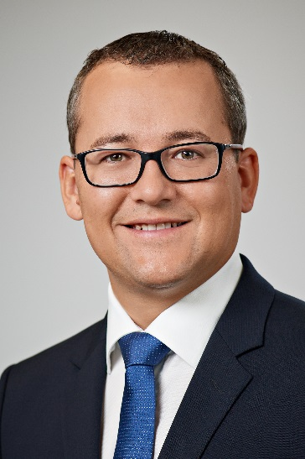

((03-02-Heinz-Uwe Gernhard.jpg))
Heinz-Uwe Gernhard, IT Security and Application (C/TED1) bei der Robert Bosch GmbH: „In der heutigen vernetzten Welt ist keiner mehr vor einer Cyberattacke sicher. Hier muss ein Sinneswandel stattfinden.“
Foto: Bosch

((03-03 Schulung.jpg))

Pass auf: Cyberattacken lassen sich durch Schulung von Mitarbeitern im Betrieb oder auch Online verhindern – oder zumindest die Auswirkungen verringern.
Foto: Siemens

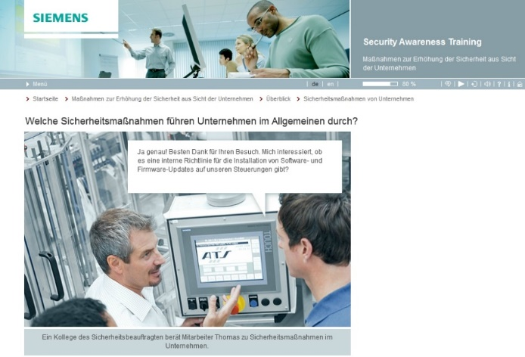

Die Bilder finden Sie in druckfähiger Version zum Download im Internet unter http://medianet.messe-duesseldorf.de/press/metav/assets.html

